LEZIONE 18

Modello di Von Neumann
Il modello di Von Neumann è alla base della struttura dei computer attuali.
Ha due componenti principali:
- Memoria: dove sono memorizzati i dati e i programmi (visti sempre come dati).
- Unità centrale di elaborazione (CPU): ha il compito di eseguire i programmi memorizzati in memoria.

Una macchina specializzata sia digitale che elettromeccanica fa solo una sola cosa e dunque NON programmabile. Si contrappone quindi alla macchina basata sul modello di Von Neumann.
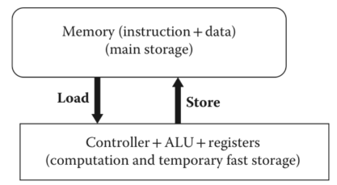

Il Program Counter è un registro che contiene l'indirizzo della prossima istruzione da prelevare in memoria e da far eseguire al processore.
- Architetture “tradizionali”: il ciclo viene eseguito in modo sequenziale, ogni istruzione viene elaborata prima dell'avvio dell'istruzione successiva.
- Architetture “moderne”: l'istruzione successiva inizia ad essere elaborata prima che l'istruzione precedente sia terminata (architetture pipeline).

I linguaggi di programmazione devono essere realizzati su di una macchina hardware e quindi realizzati tenendo conto di questa.
I primi linguaggi vengono realizzati proprio sullo strato della macchina hardware che veniva fornita.
Il mondo però si è evoluto e si parla di livelli di astrazione.
Questo permette di caratterizzare un aspetto (livello) specifico.

Facendo un altro balzo, quello che vogliamo è che vorremmo far girare un'applicazione Java su diversi sistemi operativi (Windows, Linux, Macintosh).
Se però il sistema operativo è differente ho bisogno di qualcosa che mi permetta di i diversi servizi.
Grazie alla macchina virtuale ho dei meccanismi d'interfaccia definiti sulla macchina hardware che mi permettono di vedere quello che sta sotto in base ad una opportuna interfaccia d'uso.
Vedo quindi uno strato di astrazione che mi virtualizza, in termini del software, le caratteristiche della macchina sottostante.
L'interfaccia d'uso verso il livello applicativo quindi è sempre lo stesso su sistemi operativi differenti.

Java Virtual Machine
Un'applicazione Java tramite il Javac (Java Compiler) viene compilata in bytecode.
Quindi a livello di astrazione delle interfacce, Javac conosce un insieme di istruzioni (quelle del bytecode) e quindi riesce a compilare un'applicazione.
La JVM è la macchina virtuale per l'esecuzione di programmi Java che virtualizza l'hardware sotto e mette a disposizione quelle primitive di bytecode che servono per compilare il sorgente Java.
Il passaggio moderno della realizzazione dei linguaggi di programmazione non è quello di andare sull'hardware ma sulla macchina virtuale che dipende dalle caratteristiche del sistema.
La JVM è stata implementata sotto Windows, Linux, Macintosh ecc. quindi possiamo compilare un programma su Linux e mandarlo in esecuzione (il bytecode ottentuno) su Windows senza doverlo ricompilare perchè su Windows ci sarà l'implementazione della JVM.
La JVM è scritta in C++ e compilata nell'istruction set della macchina su cui girerà qualunque esso sia.

Come si implementano i linguaggi di programmazione

Abbiamo 3 soluzioni:
(Se siamo negli anni '60 il codice macchina sarà esattamente il codice assembler, se siamo negli anni 2010 sarà qualcosa di misto, ora è una macchina virtuale)

Compilazione
(il codice sorgente viene compilato/tradotto nel codice della macchina virtuale)
Interpretazione
(non lo compila ma lo esegue direttamente istruzione per istruzione)
Esiste dunque un linguaggio di implementazione dell'iterprete.

Misto

3 aspetti significativi
All'interno di questo corso, nei linguaggi di programmazione, sono importanti 3 cose:
- Astrazione sui dati
- Astrazione sul controllo
- Astrazione di modularità

Quello che ci interessa è presentare quali sono le primitive linguistiche che i linguaggi di programmazione mettono a disposizione per affrontare questi 3 aspetti in modo da comprendere le scelte di progetto che uno ha di fronte quando deve realizzare un linguaggio di programmazione oppure per un programmatore per comprendere al meglio le primitive che il linguaggio mette a disposizione.

Astrazione sui dati
Una struttura dati è una struttura che mi permette di organizzare in modo coerente i dati che ho a disposizione.
Voglio un linguaggio di programmazione con coppie o record come tipi primitivi? Delle liste oppure di strutture di tipo ricorsive à la Ocaml? Puntatori espliciti ( in C) oppure i riferimenti (in Java)?
L'astrazione sui dati è quel meccanismo che mi permette di nascondere le scelte di implementazione delle strutture dati.

Astrazione sul controllo
Il controllo è quel meccanismo che a livello del linguaggio di programmazione si usa per controllare l'ordine delle istruzioni (for, while, iteratori, switch, exceptions, pattern matching).
Poi c'è anche il meccanismo, mascherando l'implementazione, che mi rompe il flusso normale di esecuzione in presenza di anomale (interruzioni).

Astrazione di modularità
Programmare in larga scale richiede di considerare molte dimensioni di design trasversali: easger vs lazy evaluation, immutable vs mutable, static vs dynamic typing.
E di decidere le caratteristiche di modularità: inserire nel path del progetto le librerie importante, classi, ereditarietà di interfacce, information hiding ecc.

Macchine astratte
Una macchina astratta è un sistema virtuale che rappresenta il comportamento di una macchina fisica individuando precisamente l'insieme delle risorse necessarie per l'esecuzione di programmi.
Un linguaggio di programmazione di fatto è il linguaggio macchina della macchina che vogliamo realizzare.
Una macchina astratta è una collezione di strutture dati e algoritmi in grado di memorizzare ed eseguire programmi.

Le componenti principali di una macchina astratta sono:
- un interprete;
- una memoria, destinata a contenere il programma che deve essere eseguito e i dati su cui si sta operando;
- un insieme di operazioni primitive (cioè funzionalità che si assume la macchina sia in grado di fornire) utili all'elaborazione dei dati primitivi (ovvero dati sui quali la macchina astratta sa lavorare);
- un insieme di operazioni e strutture dati che gestiscono il flusso di controllo, ovvero che governano l'ordine secondo il quale le operazioni, descritte dal programma, vengono eseguite;
- un insieme di operazioni e strutture dati per il controllo del trasferimento dei dati, che si occupa di recuperare gli operandi e memorizzare i risultai delle varie istruzioni;
un insieme di operazioni e strutture dati per la gestione della memoria.

Interprete
Dà la capacità alla macchina astratta di eseguire programmi (esegue ciclo fetch/execute)

Esempio di macchina astratta nella vita quotidiana:
La nozione di macchina astratta e' ben più generica di quanto si possa credere. Infatti anche un ristorante, in un certo senso si può vedere come una macchina astratta. I programmi "eseguiti" da tale macchina sono composti da sequenze di ordinazioni di piatti (Es.: antipasto alla marinara; linguine al pesto; pepata di cozze; macedonia; limoncello). Supponiamo di avere un ristorante in cui ci sia un cuoco specializzato per ogni piatto ed un insieme di inservienti preposti a portare a tali cuochi gli ingredienti per i loro piatti. L'insieme dei cuochi può esser visto come l'inseme delle "operazioni" della macchina. La "memoria" della nostra macchina sarà il taccuino del cameriere. L'"interprete" del ristorante può essere il cameriere stesso che, letta la prima "istruzione" la "decodifica", dicendo agli inservienti quali ingredienti portare a quale cuoco. Ovviamente anche la dispensa dovrà esser vista come parte della memoria del ristorante (la parte che memorizza gli "argomenti" delle istruzioni. Un altro cameriere provvederà a "memorizzare" sul nostro tavolo il risultato dell'esecuzione dell'istruzione.
Ovviamente certi esempi di macchine astratte necessitano di un minimo di elasticità mentale per poter esser ricondotti al nostro schema formale.
Teniamo presente inoltre che in realtà quella che abbiamo fornito e' una descrizione della "realizzazione" della macchina astratta Ristorante.

Macchine Intermedie e Struttura a livelli dei computer moderni
Chiamiamo:
- M macchina astratta
- LM linguaggio macchina di M : è il linguaggio che ha come stringhe legali tutti i programmi interpretabili dall'interprete di M
La differenza di potenza espressiva fra una macchina astratta che vogliamo realizzare e la macchina che abbiamo a disposizione ( macchina ospite MO ) è detto semantic gap.
Spesso la semantic gap tra la macchina da realizzare e la macchina ospite è talmente grande che è opportuno introdurre una o più macchine intermedie MI.
Tipicamente, nell'implementare un linguaggio di programmazione (cioè la sua corrispondente macchina astratta) non si procedere mai per pura interpretazione o compilazione.
La pura interpretazione potrebbe non essere soddisfacente a causa della scarsa efficienza della macchina realizzata emulando via software strutture dati,. Algoritmi e soprattutto l'interprete.
La compilazione, a causa di una notevole semantic gap, potrebbe portare a produrre programmi per la macchina ospite di dimensioni eccessive e lenti.
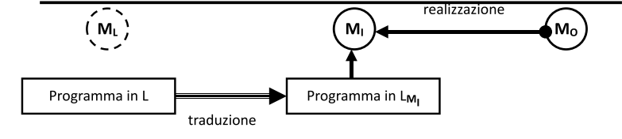
Per colmare il divario fra la macchina astratta e quella ospite si progetta un'apposita macchina intermedia che viene realizzata sulla macchina ospite.
A questo punto la traduzione dei programmi in L avverrà in termini del linguaggio di MI ed il programma così ottenuto verrà eseguito tramite l'interpretazione sulla macchina ospite (implementazione mista).
Se la differenza fra la macchina ospite e la macchina astratta è molto limitata allora potremmo scegliere altri tipi di implementazioni:
- Se ML = MI → interpretazione pura.
- Se MO = MI→ traduzione pura.

Runtime Support
La differenza tra la macchina intermedia e la macchina ospite è il supporto a tempo di esecuzione (RTS): collezione di strutture dati e sottoprogrammi che devono essere caricati sulla macchina ospite per permettere l'esecuzione del codice prodotto dal traduttore (compilatore).
MI = MO + RTS
Il runtime support fornisce i servizi necessari all'esecuzione di un programma.
Esempio:
- gestione dello stack
- libreria software per la gestione della memoria
- il codice che gestisce il caricamento dinamico e il linking
- codice di gestione dei thread

Compilatore
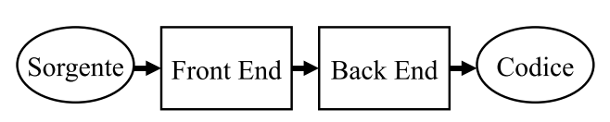
Normalmente viene diviso in 2 componenti:
- Front End: (fasi di analisi) Legge il programma sorgente e determina la sua struttura sintattica e semantica. Qui il compilatore riconosce se il programma sorgente è scritto usando le regole della grammatica del linguaggio, se non lo fosse o se l'inferenza dei tipi non è come si aspettava segnala errore.
- Back End: (sintesi) Genera il codice nel linguaggio macchina e lo ottimizza.

Front End
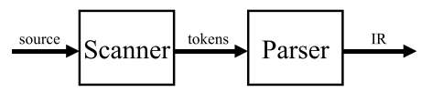
Due fasi principali:

- scanner (analisi lessicale): trasforma il programma sorgente (composto da operatori, punteggiatura, parole chiavi if, while,.., costanti int, float,...) nel lessico (token).
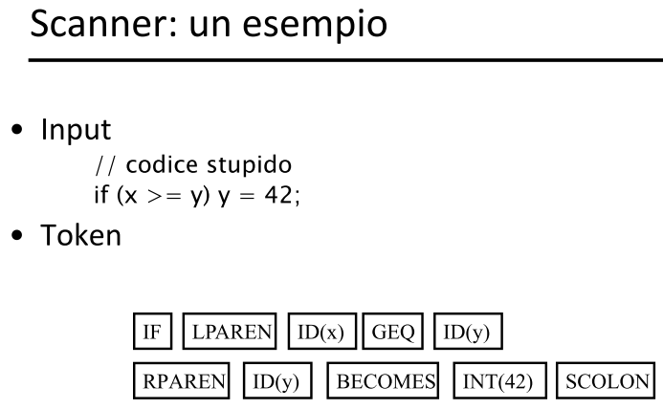

- parser (analisi sintattica): legge una sequenza di tokens e controlla che sia legale, ovvero rispetta le regole sintattiche che il linguaggio richiede per scrivere un programma. Se lo è genera il codice intermedio (IR) che lo vediamo come un abstract syntax tree (AST).
Il codice intermedio rappresenta la struttura sintattica del programma in termini di una struttura alberiforme.
Dall'esempio di prima:
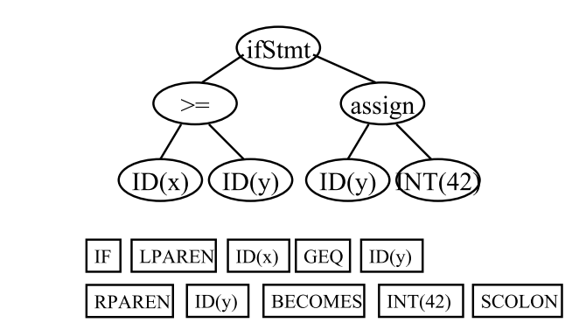
Gli alberi di sintassi astratta sono particolarmente rilevanti perchè mostrano la struttura significativa dei programmi. Noi non considereremo gli aspetti quali la precedenza degli operatori, ambiguità ecc.
La sintassi astratta di un linguaggio è espressa facilmente coi tipi di dato algebrici di Ocaml: ogni categoria sintattica diventa un tipo di dato algebrico di Ocaml.
Esempio:
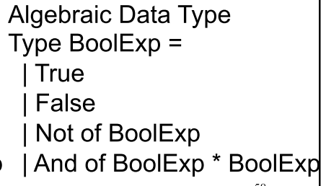

Back End
Il Back End prende l'albero di sintassi astratta (codice intermedio) e lo traduce nel linguaggio della macchina ospite.
Deve conoscere le caratteristiche della macchina ospite ed utilizzare dei meccanismi di ottimizzazione per evitare di generare del codice ridondante.
Esempio:
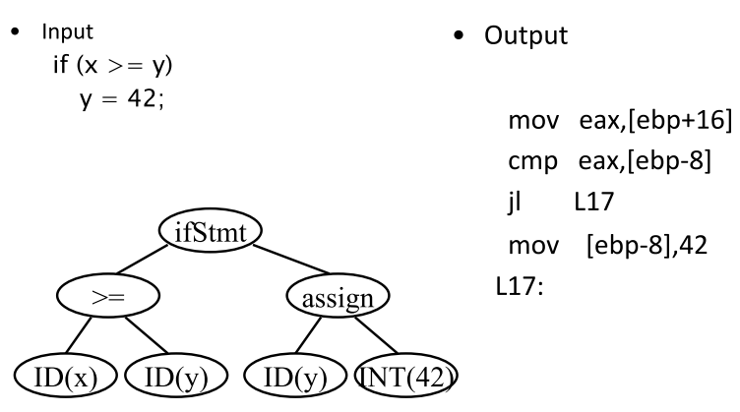

Riassunto: struttura di un compilatore

